Zmiany wprowadzone w wersji „4.18.X” programu PBAZA

- Zaimplementowano w programie format JPK 2.0 dla eksportu faktur z modułu US

- Dodano nowy znacznik [UM_NRFK] zawierający numer umowy w systemie FK

- Dodano możliwość zdefiniowania różnych wzorców faktur i not dla różnych produktów, domyślnym wzorcem faktury jest wzorzec F
Aby zdefiniować nowy inny wzorzec faktury należy wejść do definicji produktu zakładka Wzorzec wydruków

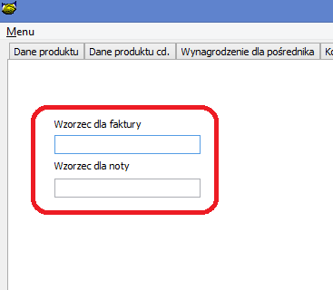
- Umożliwiono wysyłanie przelewów wychodzących do MBanku.
Obecnie program umożliwia wysyłkę przelewów do banków
- MBank
- PKO BP
- Alior Bank

- Zmiana nazwy znacznika na
Zmiana z | Zmiana Na
[SYGNATURA] | [UM_SYGNATURA]
[DATA_ROZL] | [UM_D_ROZL]
WALUTA] | [UM_WALUTA]

Zmiana nie wymaga poprawy formularzy, już zapisanych na formularzu.
Nowy znacznik należy używać tylko do nowych wydruków.

- Powołanie nowych znaczników do obsługi adresu komorniczego
KM_MIASTO | Miasto komornika
KM_ULICA | Ulica komornika
KM_KOD | Kod komornika

- Zmiana dla terminarza sztywnego. Umożliwiono możliwość wcześniejszej spłaty.
W celu skorzystania z opcji wcześniejszej spłaty należy wybrać opcję „Wcześniejsza spłata (TS)”. Uwaga! Ponieważ istnieje wiele typów terminarza sztywnego przed użyciem, należy sprawdzić czy opcja dla konkretnej firmy i ustawień działa poprawnie.

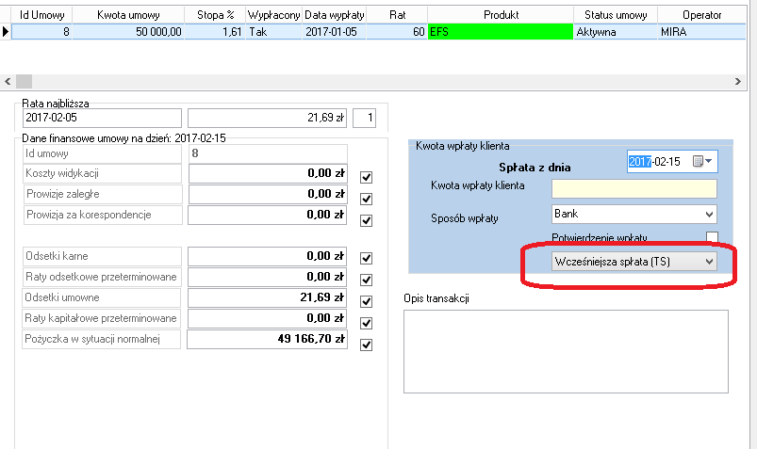

Należne odsetki = Suma odsetek z terminarza do raty poprzedzającej płatność + (Wartość raty bieżącej/Ilość dni raty)*Ilość dni korzystania z raty
Należna obsługa w domu= Suma prowizji obsługa w domu z terminarza do raty poprzedzającej płatność + (Wartość raty bieżącej/Ilość dni raty)*Ilość dni korzystania z raty

Uwaga zmian wymaga sprawdzenia przed użyciem w bazie rzeczywistej !, w przypadku konieczności możemy przestawić system tak aby pobierał prowizje i odsetki w wysokości całej raty, bez uwzględnienia datę wpłaty. Konieczność sprawdzenia listy zbiórek !.

- Dodano zakładkę do danych umowy, umożliwiające wyliczenie podziału BGK/własne. Uwaga w wersji 4.18X dane nie są jeszcze wykorzystywane do wyliczeń spłat/wypłat.
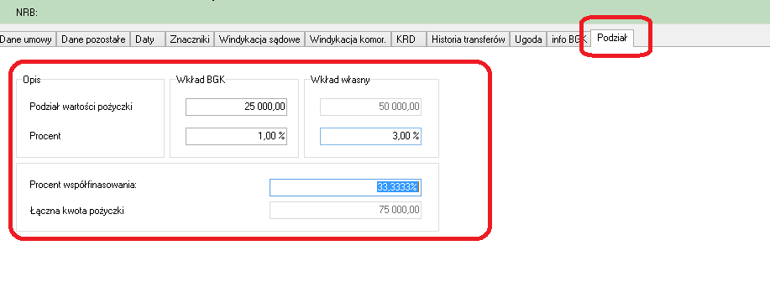

- Dodano filtr „Forma opodatkowania” w danych umowy

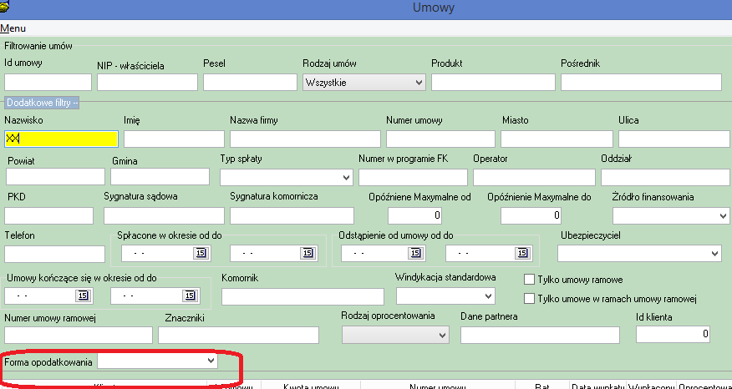

- Automatyczna zmiana statusu umowy z Aktywna na Rezygnacja
kiedy umowa jest podpisana a nie wypłacona a termin jej podpisania upłynął.
Zmiana statusu następuje w podczas zamknięcia dnia.

- Automatyczna zmiana statusu umowy z Aktywna na Koniec umowy
Zmiana statusu następuje automatycznie podczas zamknięcia miesiąca dla pożyczek aktywnych dla których minęła data zakończenia umowy.

Instalacja
- Wykonać kopię bazy danych
- Uruchomić opcję Baza -> Instalacja wersji

